臺南市大新國小102學年度第一學期課程發展委員會
第一次會議記錄

一、時間：102年6月24日（星期一）下午13時30分
二、地點：校長室
三、主席：陳瑞芳
四、記錄：張碧娥
五、出席人員：如簽到單(附件一)
（一）本校教師19人
（二）家長代表1人
六、主席報告：感謝各委員撥冗出席，審查相關學校行事，以利校務推動。請討論102學年度第1學期學校行事曆活動班級學習節數之審議、各年級教科書版本一覽表、本校一週作息表、各年級學習節數分配表。
七、業務單位報告：感謝各委員撥冗出席，本學期課程計畫依市府規定須於8/9前上
傳，因此特別邀集各委員召開課程發展委員會，審查相關資料，以利各
學年老師編寫課程計畫。
八、提案討論：
【案由一】配合102學年度第1學期學校行事曆活動班級學習節數之審議，請討論。
【說 明】（如附件二）。
【決 議】照案通過

【案由二】102學年度第1學期各年級教科書版本一覽表，請討論。
【說 明】（如附件三）
【決 議】照案通過

【案由三】102學年度第1學期本校一週作息表，請討論。
【說 明】（如附件四）
【決 議】照案通過

【案由四】102學年度第1學期各年級學習節數分配表，請討論。
【說 明】（如附件二）
【決 議】照案通過
九、臨時動議：無
十、散會：下午15時00分

承辦人：張碧娥 主任：李榮茂 校長：陳瑞芳
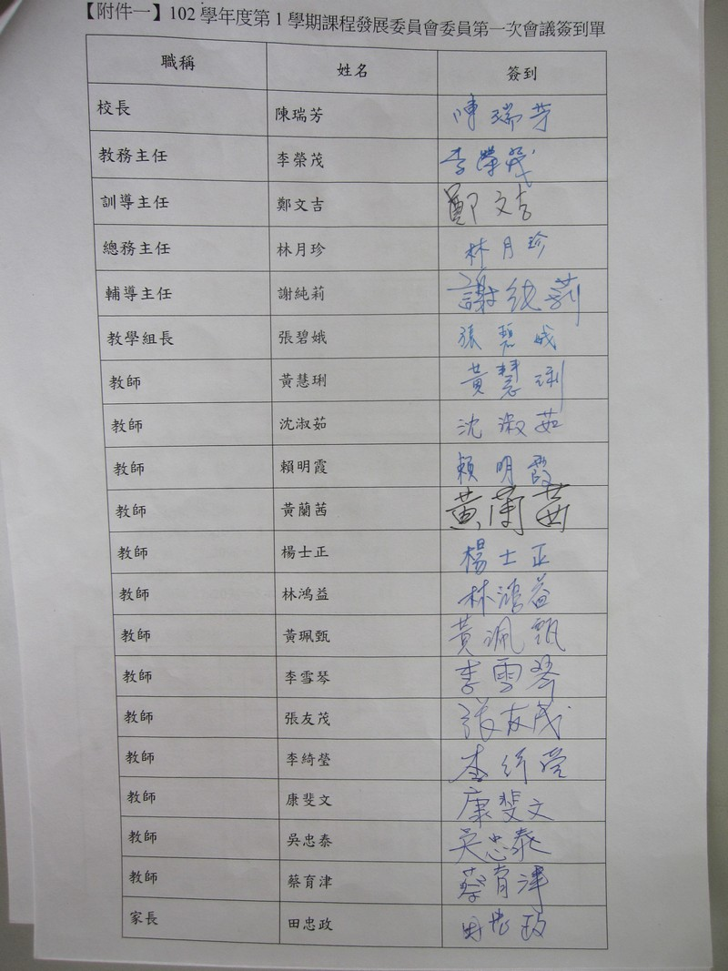
【附件二】
臺南市大新國小102學年度第一學期班級學習節數及分配一覽表

一、102學年上學期課總日數：自102年8月30日（五）至103年1月20日（一）
22週×5－第1週4天－第22週4－9/19(四)中秋節放假一天－10/10(四)國慶日放假一天－1/1(三)元旦放假一天=共99天
※上課總節數
低年級：23×22－(4+7+4+4) －(4+7+4+4)－4－4－4＝456
中年級：31×22－(7+7+4+6) －(7+7+4+6)－6－6－4－3 (休業式)＝615
高年級：32×22－(7+7+4+7) (7+7+4+7)－7－7－4－3(休業式)＝633
二、年級總節數分配：
年 級 | 學習總節數 | 學習領域節數 | 彈性學習節數 | 備註
一 | 23 | 20 | 3
二 | 23 | 20 | 3
三 | 31 | 25 | 6
四 | 31 | 25 | 6
五 | 32 | 27 | 5
六 | 32 | 27 | 5
1.語文領域占學習領域總節數20％～30％ 生活領域30％～45％（低年級）
2.健康與體育、社會、藝術與人文、自然與生活科技、數學、綜合活動等各占10％～15％
3.低年級語文領域20×20％＝4 20×30％＝6
生活領域20×30％＝6 20×45％＝9
其他領域20×10％＝2 20×15％＝3
4.中年級語文領域25×20％＝5 25×30％＝7.5
其他領域25×10％＝2.5 25×15％＝3.75
5.高年級語文領域27×20％＝5.4 27×30％＝8.1
其他領域27×10％＝2.7 27×15％＝4.05
三、各領域節數分配預定表：
學 習 領 域 |  | 五、六年級 |  | 三、四年級 |  | 一、二年級
語 文 |  | 8 | 國5英2閩1 | 7 | 國5英1閩1 | 6 | 國5閩1
數 學 |  | 4 |  | 3 |  | 3
健 康 與 體 育 |  | 3 |  | 3 |  | 3
生 活 | 社 會 | 3 |  | 3 |  | 6
生 活 | 藝術與人文 | 3 | 音2美1 | 3 | 音2美1 | 6
生 活 | 自然與生活科技 | 3 |  | 3 |  | 6
綜 合 活 動 |  | 3 |  | 3 |  | 2
彈 性 節 數 |  | 5 | 國語1數學1  閱讀1電腦1  彈性1 | 6 | 數學1閱讀1  電腦1英1  彈性1國1 | 3 | 閱讀1  彈性2 | 彈性1  英2
總 節 數 |  | 32 |  | 31 |  | 23

【附件三】
臺南市新化區大新國小102學年度第一學期教科書版本選用一覽表
日期：102. 6. 24.
 |  | 一年級 | 二年級 | 三年級 | 四年級 | 五年級 | 六年級
國語文領域 |  | 翰林 | 翰林 | 康軒 | 康軒 | 翰林 | 南一
數學領域 |  | 南一 | 南一 | 南一 | 南一 | 南一 | 南一
生活課程 | 社會領域 | 康軒 | 南一 | 康軒 | 康軒 | 南一 | 南一
生活課程 | 自然與生活科技領域 | 康軒 | 南一 | 翰林 | 南一 | 翰林 | 南一
生活課程 | 藝術與人文 | 康軒 | 南一 | 翰林 | 康軒 | 康軒 | 康軒
綜合領域 |  | 南一 | 康軒 | 南一 | 翰林 | 南一 | 康軒
健體領域 |  | 康軒 | 翰林 | 翰林 | 南一 | 翰林 | 翰林
資訊 |  |  |  | 巨岩  Windows7  電腦數位學堂 | 巨岩  Writer  文書輕鬆學 | 巨岩  Photo Impact  影像小學堂 | 學園國際  Namo WebEditor 2008  精彩實例
本土語言 |  | 康軒 | 眞平 | 眞平 | 康軒 | 康軒 | 眞平
英語 |  |  | 康軒  Go Go Starter1 | 何嘉仁  Story Com 1 | 何嘉仁  Story Com 3 | 何嘉仁  Story Com 5 | 康軒  Hello Darbie 7

【附件四】
臺南市新化區大新國民小學102學年度全校一週作息時間表

 | 節 | 時間 \ 星期 | 一 | 二 | 三 | 四 | 五
上 午 |  | 07:30～08:00 | 整潔活動
上 午 |  | 08:00～08:40 | 體適能活動
上 午 | １ | 08：50～09：30
上 午 | ２ | 09：40～10：20
上 午 | ３ | 10:30～11:10
上 午 | ４ | 11:20～12:00
下 午 | 12：00～12：40 |  | 午餐刷牙時間
下 午 | 12：40～13：20 |  | 午間靜息
下 午 | ５ | 13:30～14:10 |  |  | 教師進修
下 午 | ６ | 14:20～15:00 |  |  | 教師進修
下 午 | ７ | 15:10～15:50 |  |  | 教師進修
 |  | 15:50～16：00 | 平安回家去

